**Снижение страховых взносов**

**Что**

Часть зарплаты работника, превышающая минимальный размер оплаты труда (12130 руб.) теперь облагается страховым взносом по ставке 15% (ранее — 30%).

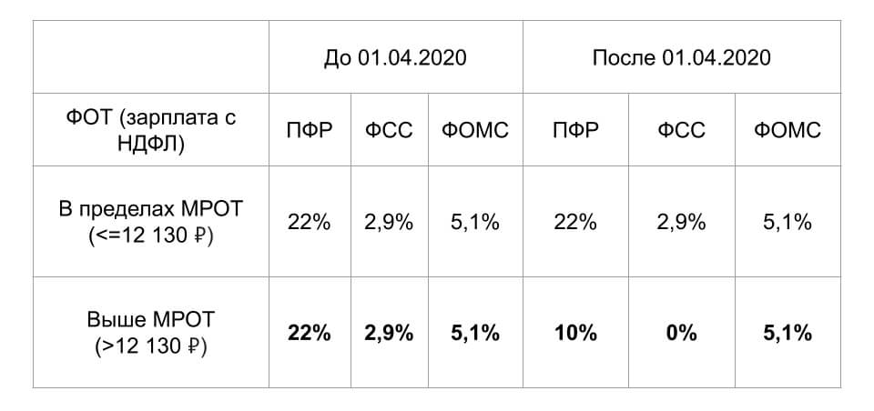

Внимание: микропредприятия, которые работают в наиболее пострадавшей отрасли (актуальный список тут), получают автоматическую отсрочку от уплаты взносов. Подробности — в карточке «Переносов сроков уплаты страховых взносов для микропредприятий».

**Когда**

С 6 апреля 2020 года

**Для кого**

Все предприятия МСП.

**Подробнее**

См. п. 9 ст. 3 [№ 102-ФЗ от 01.04.2020 «О внесении изменений в части первую и вторую Налогового кодекса Российской Федерации и отдельные законодательные акты Российской Федерации»](http://publication.pravo.gov.ru/Document/View/0001202004010079).

Горячая линия ФНС: 8-800-222-22-22.

**Что надо сделать**

Рассчитывать страховые взносы по новым ставкам.

Узнать, какие налоговые меры поддержки распространяются на ваш бизнес, можно в [специальном сервисе ФНС](https://www.nalog.ru/rn77/business-support-2020/).